**اختبار نهائي مادة الجغرافيا الصف الثامن الفصل الدراسي الأول المنهاج الأردني 2021-2022**

**_____________________________________________________________________________**

**ملاحظة : أجيبي عن جميع الأسئلة التالية,علما بأن عددها(4) والإجابة على الورقة نفسها ، وعدد الصفحات (3).**

**السؤال الأول : عرفي كل من المفاهيم والمصطلحات الاتية : (4علامات )**

**1 التربة ........................................................................................................................... ........................................................................................................................................**

**2 الاستبس .......................................................................................................................**

**.................................................................................................................**

**3الهيمنة الحضرية ......................................................................................................................................**

**.......................................................................................................................................**

**4 المدينة السياسية .................................................................................................................**

**........................................................................................................................................**

**السؤال الثاني : أكملي الفراغات التالية بما يناسبها : (11علامة )**

**1-تمتاز التربة الخصبة ب 1 .........................................................................................**

**2- يؤثر المناخ سلبيا على الانشطة الاقتصادية المختلفة من خلال 1..........................................................**

**3- من العوامل الحديثة لنشأة المدن 1......................................................................**

**4 تظهر اهمية التربة كعامل من العوامل الطبيعية المؤثرة في النشاط الاقتصادي للسكان من خلال 1......................**

**5- من عوامل الجذب للمدن 1...................................................................**

**6- تعد السفوح المواجهة للرياح اكثر امطارا من المناطق التي تقع في ...................................................**

**7- مناطق جافة يقل فيها تركز السكان1 ........................................................................................**

**9- تقع جبال الانديز في ...................................................................**

**10- دول تستخدم ما يسمى بتهجين بعض انواع المحاصيل الزراعية للتغلب على المناخات المتطرفة1 ..................**

**11- من العوامل البشرية للجذب السياحي 1..................................................................**

**12-اقاليم معتدلة يتركز السكان فيها على مستوى العالم 1.........................................................**

**(1) يتبع الصفحة الثانية / ................**

**السؤال الثالث (أ): فسري كل من العبارات التالية (4علامات )**

1. **تعد بعض المناطق الاستوائية طاردة للسكان بالرغم من غزارة الامطار فيها**

**.................................................................................................................................**

1. **يتركز السكان في بعض المناطق الجافة وشبه الجافة رغم فقر التربة**

**................................................................................................................................**

1. **تنمو الوظيفة السكنية بالمدن اكثر من غيرها بالمناطق الاخرى**

**................................................................................................................................**

1. **تزداد مشكلة تلوث البيئة بالمدن**

**.................................................................................................................................**

**(ب)تأملي خارطة الاردن التالية ثم اكتبي ما تشير اليه الارقام مع تحديد ما تشير اليه الارقام على الخارطة (6علامات )**

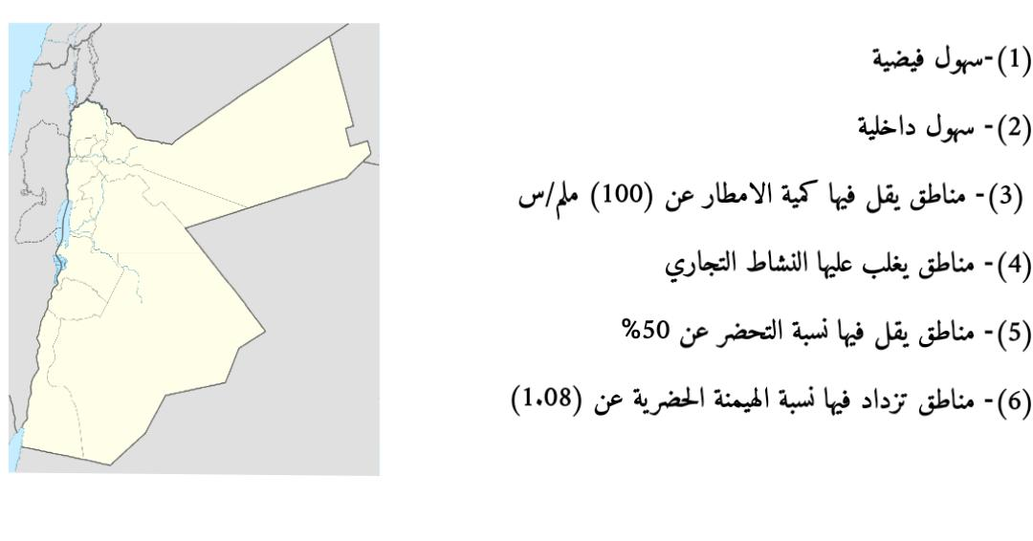

**(2) يتبع الصفحة الثالثة / ................**

**(ج) قارني بين كل مما يلي (6علامات )**

|  |  |  |  |  |
| --- | --- | --- | --- | --- |
| **المعلم التضاريسي** | **الارتفاع** | **الانحدار** | **مميزاتها** | **امثلة عليها** |
| **السهول** |  |  | **1** | **1** |
| **الجبال** |  |  |  |  |
| **الهضاب** |  |  | **1** | **1** |

**(د) كوني تعميما توضحين فيه العلاقة بين كل مما يلي (3علامات )**

**1- درجة عرض المكان ودرجة الحرارة ........................................................................................................................................**

**2- الانخفاض عن سطح الارض وكمية الامطار**

**........................................................................................................................................**

**3-توفر فرص العمل في الريف والهجرة الى المدن ........................................................................................................................................**

**السؤال الرابع : ضعي دائرة حول رمز الاجابة الصحيحة لكل مما يلي (6علامات )**

**1- تمتاز التربة الخصبة ب**

**أ غنية بالمواد العضوية ب جيدة التهوية والصرف ج رديئة التهوية والصرف د (أ+ ج)**

**2- المرحلة التي يزداد فيها نسبة سكان المدن عن 80%من مجمل السكان في الدولة تسمى بمرحلة**

**أ الاولية ب التزايد ج الاستقرار د التناقص**

**3-تصنف مدينة سحاب حسب وظيفتها (النشاط الذي يغلب عليها ) الى**

**أ صناعية ب تجارية ج سياحية د سياسية**

**4- مدن يتجمع السكان فيها حول طرق المواصلات وسكك الحديد تمثل النمط**

**أ الهيكلي ب العقدي ج الدائري د الطولي**

**5- اعلى قمة جبلية في العالم**

**أ جبال الابلاش ب جبال الهمالايا ج قمة جبل ايفرست د جبال روكي**

**6-تنخفض درجة الحرارة بمقدار درجة مئوية واحدة كلما ارتفعنا عن مستوى سطح الأرض بمقدار**

**أ 250م ب 350 مج 100م د 150**

**تريدالنجاح؛ثقباللهثمبنفسكوتجاهلمنيقولهذاصعبوهذامستحيل؛الثقةباللههيعقليةالعظماء**